Temat: Postać kanoniczna i postać ogólna funkcji kwadratowej.
Cele lekcji:
Uczeń:
- podaje wzór funkcji kwadratowej w postaci ogólnej i kanonicznej
- oblicza współrzędne wierzchołka paraboli
- przekształca postać ogólną funkcji kwadratowej do postaci kanonicznej (z zastosowaniem uzupełniania do kwadratu lub wzoru na współrzędne wierzchołka paraboli) i szkicuje jej wykres
- przekształca postać kanoniczną funkcji kwadratowej do postaci ogólnej
- wyznacza wzór ogólny funkcji kwadratowej mając dane współrzędne wierzchołka i innego punktu jej wykresu
- wyprowadza wzory na współrzędne wierzchołka paraboli

Materiały:
https://pistacja.tv/film/mat00673-postac-kanoniczna-wprowadzenie?playlist=933
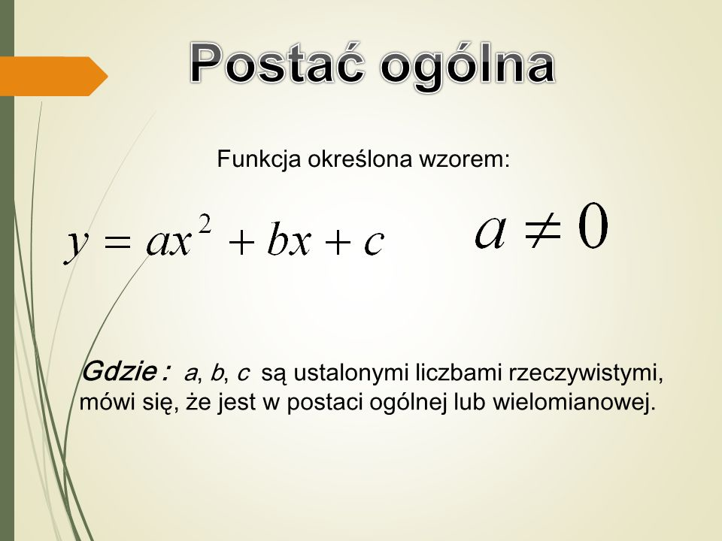
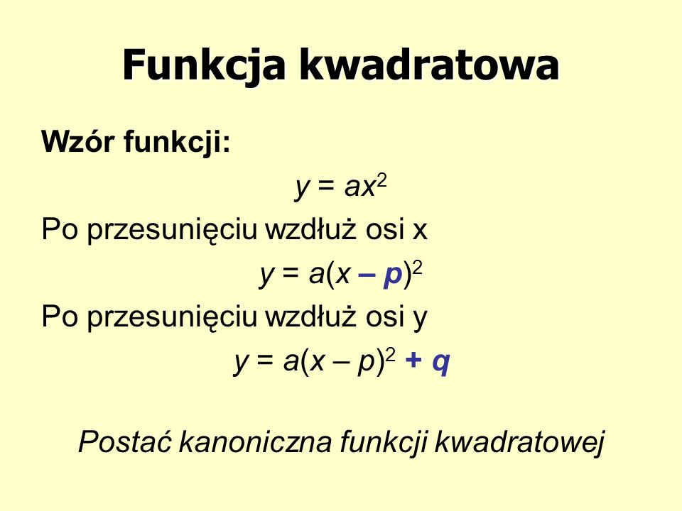
UWAGA: funkcję kwadratową nazywamy również TRÓJMIANEM KWADRATOWYM
